Gottes großes Volk

Materialart: Stundenentwurf

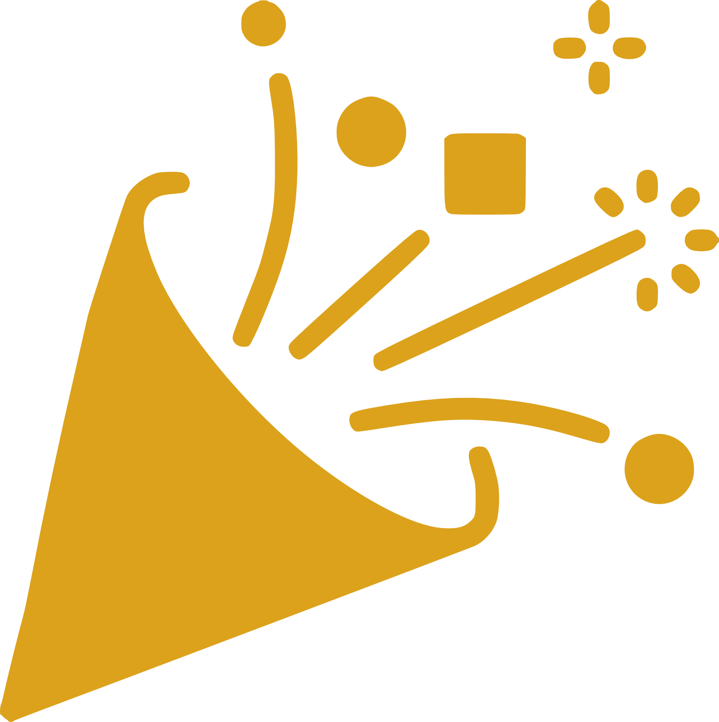 "Lebendig" - Himmlische Perspektiven 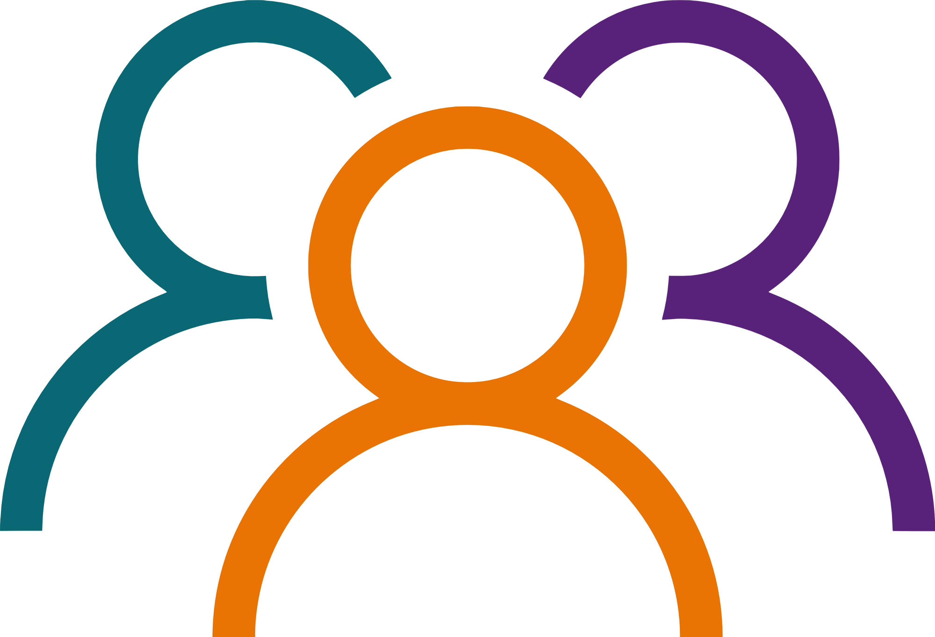 Kleine Gruppe 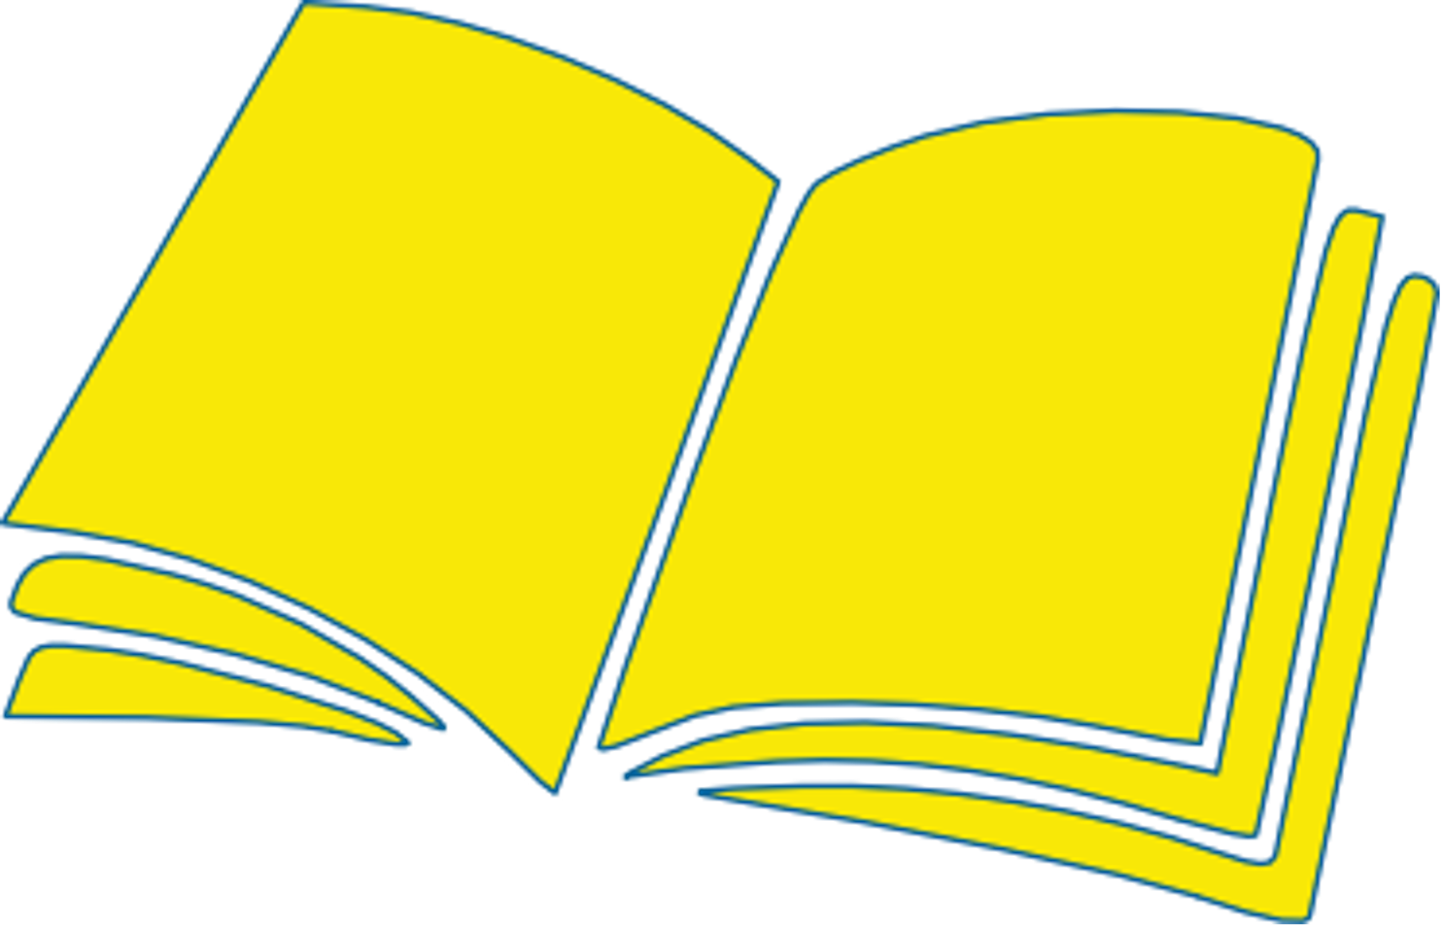 Offenbarung 7, 9-17

Benötigte Ressourcen/Materialien:

Weltkarte oder Globus, Wörterbücher in verschiedenen Sprachen, Karte mit Flaggen aus unterschiedlichen Ländern, weißer Stoff und Stoffmalfarben, Pappteller, Acrylfarben, Pinsel, Stoff oder Papier und ein Stock für die Flagge des Volk Gottes.   
  
Kurzbeschreibung:

Die Kinder erfahren vom Text in der Offenbarung, in dem alle Völker vor Gott zusammen kommen. Durch verschiedene Spiele lernen sie mehr über verschiedene Länder der Erde und feiern den Reichtum der interkulturellen Vielfalt.

Konkreter Ablauf:

# Warm-up/Einstieg ins Thema:

1. Wir begrüßen uns auf ganz unterschiedlichen Sprachen z.B. Dänisch Hej; Englisch Hello, Estnisch Tere, Französisch Salut, Portugiesisch Olá…. 2. Gemeinsam eine große Weltkarte oder einen Globus anschauen. Welche Länder kennt ihr? Wo sind sie?

# Bibeltext + Erzählvorschlag der Geschichte:

Im letzten Buch der Bibel in der Offenbarung steht, wie herrlich es einmal im Himmel sein wird und wie Gottes Reich aussieht. Ich berichte euch heute davon: Da gibt es eine riesige Menschenmenge, so groß, dass niemand sie zählen kann. Die Menschen kamen aus allen Nationen, Stämmen und Völkern; alle Sprachen der Welt sind zu hören. Zusammen stehen sie alle vor Gottes Thron. Alle haben weiße Kleidung an und trugen Palmenzweige in der Hand. Mit lauter Stimme rufen sie: „Heil und Rettung kommen von unserem Gott. Er regiert!“ Alle beten Gott an. Und sie loben ihn! Einmal am Ende aller Tage werden wir nicht viele Völker und Nationen sein, sondern nur das eine Volk Gottes. Gott bringt uns zusammen. Durch ihn sind wir eins!

# Aktivität:

1. Unterschiedliche typische Speisen aus verschiedenen Ländern kochen und probieren.
2. Die Kinder lernen eine Begrüßungsformel aus einer anderen Sprache auswendig.

# Spiele:

1. **„unzählbar“:** Verschiedene Schätzaufgaben: wie viele Zuckerwürfel, wie viele Menschen (Fotos von Menschenmengen), wie viele Sterne etc.
2. **Gordischer Knoten:** Die Kinder stellen sich in einem großen Kreis auf und schließen die Augen. Jetzt müssen sie langsam aufeinander zulaufen und sich an den Händen nehmen. Wenn sie die Augen wieder öffnen, ist der sogenannte gordische Knoten entstanden. Die Kinder müssen sich weiter an den Händen halten und durch Klettern und dem Übersteigen von Mitspieler:innen versuchen, den Knoten zu entwirren.
3. **Flaggen-Quiz:** Zu welchem Land gehört je die gezeigte Flagge? Was bedeutet sie? Durch eine kurze Internetrecherche lässt sich schnell ein Flaggenquiz finden. Man findet auch verschiedene Flaggen in einem Weltatlas. Im Anschluss an das Quiz kann gemeinsam überlegt werden: Wie könnte die Flagge des Volks Gottes aussehen? Diese kann das gemeinsam gestaltet werden.
4. **Weltreise-Spiel:** Es werden Fotos von unterschiedlichen bedeutenden Bauwerken und Orte gezeigt z.B. Pyramiden, Machu Picchu, Christusstatue in Rio de Janeiro etc. Individuell können auch Bilder von Orten dazu geführt werden, die in der jeweiligen Stadt/Dorf/Kontext wichtig sind. Die Kinder müssen in Teams raten, was und wo das jeweilige Bauwerk ist und bekommen Punkte dafür. Das Team mit den meisten Punkten gewinnt.

# Bastelidee:

1. Aus weißen Stoffen oder Stoffresten gestalten sich die Kinder weiße Gewänder oder Umhänge
2. Auf umgedrehten Pappteller mit Acrylfarben eine Weltkarte oder einen Globus malen/gestalten

# Gebetsvorschlag:

Die Kinder sammeln gemeinsam, wofür sie in dieser großen und vielfältigen Welt Gott dankbar sind und wofür sie beten wollen. Zum Abschluss kann gebetet werden: „Gott, du hast uns so viele Brüder und Schwestern auf der ganzen Welt geschenkt. In dir gehören wir zusammen. Wir sind eins. Lass uns das jeden Tag aufs Neue leben. Wir danke dir für diese Welt und alle Menschen. Du hast jeden und jede wunderbar gemacht!“

# Lieder:

* Bino batata (aus Tansania)
* Lasst uns gemeinsam singen, beten, loben den Herrn (in verschiedenen Sprachen; Autorenschaft unbekannt)
* We are marching in the light of God (in verschiedenen Sprachen, Text Anders Nyberg)

Quelle:

<https://derkindergottesdienst.de>

Autorin:

Barbara Matt, global local